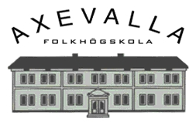
Kursplan året 2022

Ämne/kurs: Fördjupningskurs i svenska för kontakttolkar

Ämnesansvarig: Anneli Evertsson
Tid och omfattning: 20 undervisningstimmar
Innehåll/centrala begrepp:

Slangord

Nyord, från 1900-talet till modern tid

Modeord

Dialekter

Förmågemål/förväntade lärresultat
Syftet är att ge verksamma tolkar fördjupade kunskaper i svenska språket och att uppfatta nyanser i såväl tal och skrift:

Material: Eget material

